IT6500C直流电源的高速无过冲测试应用

来源：互联网
一般来说，直流电源具有CV/CC两种工作模式，分别对应内部两个环路(CV控制环和CC控制环)。传统的电源始终将CV环作为高优先级别，但随着电子测试需求的变革，这种方式的局限性也体现出来，不能够适用于对电流过冲测试要求严苛的场合。IT6500C高速度高精度宽范围大功率直流电源系列突破创新，提出业界最新的CC/CV优先权概念，可帮助用户解决长期测试应用中的各种严苛问题，使需求电源高速或者无过冲等应用变得更加灵活。
IT6500C高速度高精度宽范围大功率直流电源系列新推出的CC/CV优先权概念，用户可通过电源菜单界面实现CC控制环，CV控制环及控制环串并模式的任意组合设定，满足多元化多领域的应用，无需额外采购，极大的节约成本。

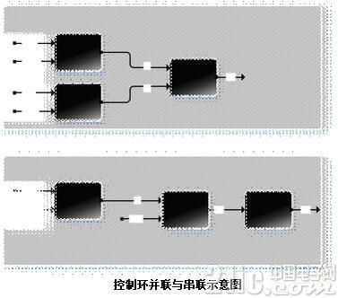
案例分析：LED灯、激光器等测试
传统的电源因CC环路速度较慢，优先权较低，所以当电流达到设定电流时，不能很快检测到并抑制电流的过冲。下图为传统的电源测试LED灯时，示波器捕捉到的电流与电压的波形，可见明显过冲。
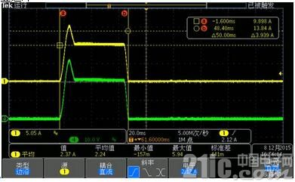
而IT6500C系列可通过menu菜单将CC控制环设置为High优先级别，使电源快速进入恒流状态，从而抑制启动瞬间的电流过冲，保护LED灯或者激光器等。下图为IT6500C系列电源开启CC/CV优先权(CC设置为高优先权)时，示波器捕捉到的电流与电压的波形，可见无过冲。
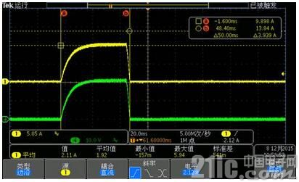
案例分析：IT6500C系列解决DC-DC模块应用中启动异常和高成本的问题
由于电源模块输入端存在较大电容，因此启动瞬加会产生较大的浪涌电流，该浪
涌电流会将DC模块输入侧电源电压拉低，并且进入CC限流模式。较低的供电电压会引起DC模块欠压保护，无法正常启动。

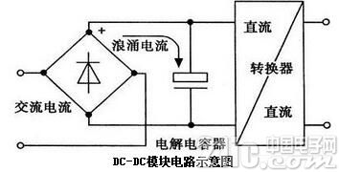
以一个具体的例子来说，在DC input 为300V 的条件下，倘若瞬间浪涌电流为30A，正常工作电流为10A的情况下，则需要选择300V*30A=9KW的电源，才能保证启动瞬间供电电压的稳定在300V。这种方案，虽然解决了承受浪涌电流并保证电压不跌落的问题，但大大提高了测试成本，因为除了短时间ms级别的浪涌需求9KW功率以外，正常工作仅需采购一台300V*10A=3KW的电源即可。
那么，如何才能够有效节约成本呢?我们从以上导致电源电压跌落的主要原因着手进行分析，导致电压跌落的最主要的原因是启动瞬间的浪涌电流将电源进入限流保护。
下图中是测试通信电源模块时，供电的直流电源的电压被拉低，引起DC-DC模块欠压反复启动的测试波形。
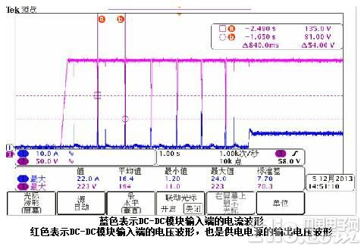
从图中可以看出，蓝色线条部分的毛刺即是启动瞬间的浪涌电流，浪涌电流时刻会将供电电源的电压拉低，拉低后DC-DC模块进入欠压保护，启动异常。
由此可见，如果将电源的CC环路响应速度设置成慢速，对响应瞬间大电流不敏感，延缓进入CC环的状态，则可以有效躲过浪涌电流阶段，使电压不至于跌落，那么，就可以选购功率较小的直流电源进行测试。比如，使用IT6500C系列直流电源，可以设定CC控制环为LOW档位，延缓在启动瞬间对于浪涌电流的反映速度，使电源依然保持CV模式，提供稳定的工作电压。当浪涌电流时刻过后，设备正常启动，如下图所示。
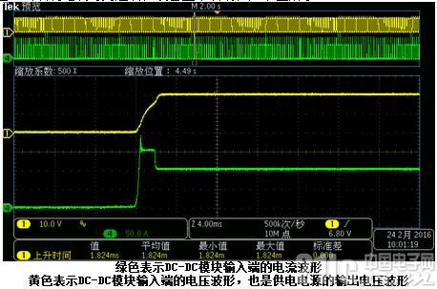
以IT6522C(80V/120A/3000W)为例，给DC-DC模块供电，模块正常工作电流为60A，工作电压为45V，但启动瞬间浪涌电流为150A。为了承受浪涌电流，不引起设备欠压保护，正常需要选择45V*150A=6750W电源，成本较高。而IT6522C的CV/CC优先权功能，可以避开浪涌电流时刻，保持稳定输出，因此3KW的电源即可满足，极大节约了成本。
IT6500C是艾德克斯最新推出的直流电源系列，除了具备CC/CV优先权可以应用于严苛的浪涌电流测试以外，还具有双向电流无缝切换、搭配功率耗散器扩展负载能力、内置汽车电子标准测试曲线、模拟太阳能I-V曲线、并联且主动均流、可编辑输出阻抗等功能，最大功率可以达到30KW，是双向限、高速度、多功能、宽范围、大功率的高端直流电源产品，在军工、航空航天、汽车电子、电池等测试领域将为工程师带来升级体验。

